Příloha č. 1

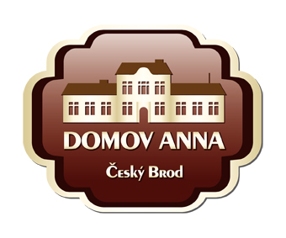
ANNA ČESKÝ BROD, sociální služby pro seniory
Žitomířská 323, 282 01 Český Brod
IČ 00873713
Tel. 321 622 257, Tel./fax 321 623 330
__________________________________________________________

Z A D Á V A C Í D O K U M E N T A C E

K VEŘEJNÉ ZAKÁZCE NA DODÁVKU BEZBARIÉROVÉHO VOZIDLA PRO PŘEPRAVU IMOBILNÍCH KLIENTŮ

1. Popis a specifikace předmětu veřejné zakázky

Zadavatel požaduje dodání nového kompletního bezbariérového vozidla pro přepravu imobilních klientů pro potřeby Domova seniorů a Pečovatelské služby

Specifikace
- snadný přístup do vozu pomocí manuálně ovládané nebo automatické rampy
- rampa vhodná pro různé druhy invalidních vozíků (max. rozteč kol 60 cm)
- dostatečná výška vnitřního prostoru vozu pro osobu sedící na vozíku (min. 150 cm)
- spolehlivé upevnění invalidního vozíku při přepravě klienta
- zachování dvou sedadel v zadní řadě vozidla
- možnost ploché podlahy při použití vozidla k jiným účelům než k přepravě klientů
- klimatizace součástí standardní výbavy vozu

2. Požadavky na prokázání kvalifikace

Uchazeč o provedení veřejné zakázky je povinen dodat:

- Doklad o splnění základních kvalifikačních předpokladů – lze splnit čestným prohlášením
- Doklad o splnění profesních kvalifikačních předpokladů – tj. doklad prokazující příslušné živnostenské oprávnění či licenci, výpis z obchodního rejstříku, pokud je v něm zapsán (stačí kopie platného dokladu)

3. Požadavky na způsob zpracování nabídkové ceny

Cena nabízeného vozidla bude stanovena jako kompletní, včetně případné přestavby vozu a plošiny, není – li v originálním provedení od výrobce.

Cena nabízeného vozidla bude stanovena včetně DPH.
(Zadavatel není plátcem DPH)

4. Doba a místo plnění veřejné zakázky

Místo plnění: Žitomířská 323, Český Brod, 282 01
Doba plnění: duben - květen 2014

5. Podmínky pro zpracování nabídky

Nabídka musí obsahovat minimálně:
- identifikační údaje uchazeče, včetně kontaktní osoby
- doklady o splnění základních kvalifikačních a profesních předpokladů
- nabídnutou cenu bez DPH a cenu s DPH
- návrh kupní smlouvy podepsaný oprávněnou osobou
- informaci o možnostech vyžádat si dodatečné informace

V Českém Brodě 7.3.2014

Ing. Lucie Hovorková
ředitelka

